06.12.2021
Правила пожарной безопасности при использовании отопительных приборов

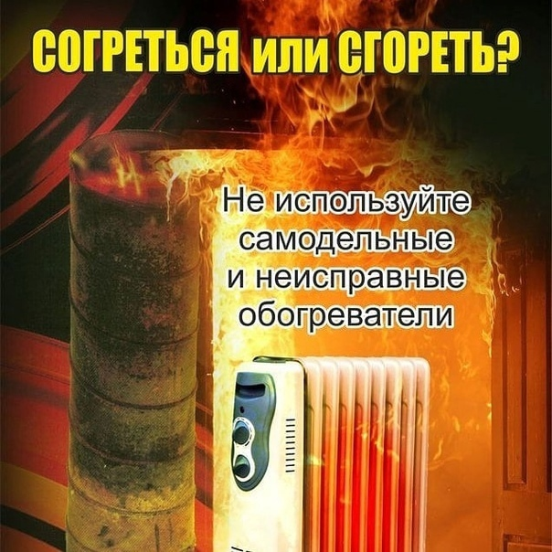
👉🏻С наступлением холодов повышается риск возникновения пожаров из-за неправильной эксплуатации печей, приборов. В связи с этим нужно соблюдать правила пожарной безопасности.
Обогреватель нужно устанавливать на огнестойкой подставке. Он должен быть исправным, не кустарного производства, желательно с системой аварийного выключения (на случай его перегрева или падения).
При включении обогревателей старайтесь не использовать удлинители. В противном случае убедитесь, что расчетная (номинальная) мощность удлинителя не меньше мощности электроприбора. Следите за целостностью и исправностью розеток, вилок и электрошнуров, и не допускайте одновременного включения в электросеть нескольких мощных потребителей электроэнергии (электроплита, электрокамин, чайник и др.), вызывающих перегрузку электросети. Также не пропускайте провод от обогревателя под коврами и через дверные пороги, это может привести к его перетиранию. Никогда не оставляйте включенным электрообогреватель на ночь, тем более рядом с постелью или другими горючими предметами интерьера.
Зачастую функции обогревателей перекладывают на газовые плиты. Это очень опасно! Ведь в любой момент может произойти сбой в подаче газа, или сквозняк может потушить огонь, в результате кроме отравления, существует вероятность взрыва скопившейся воздушно-газовой смеси.
Для того чтобы узнать, какие правила следует соблюдать для осторожного обращения с электроприборами данного типа, следует внимательно прочесть инструкцию. Помните, несколько минут, потраченные на перелистывание книжечек, которые потом годами хранятся в коробке, могут спасти вам жизнь! Без преувеличения!

👉🏻Основные правила:

1. Нельзя использовать самодельный или неисправный электрообогреватель!

Это – первое правило, которое должен помнить каждый хозяин! Использование неисправного электрообогревателя, даже с незначительным на первый взгляд дефектом, эта одна из самых распространённых причин пожара. Сломанная ножка, повреждённое крепление или плохо заизолированный шнур могут сыграть роковую роль. Об опасности самодельных нагревателей уже было сказано выше.

2. Электрообогреватель запрещается размещать рядом с легковоспламеняемыми материалами!

Несмотря на кажущуюся очевидность этого правила, пожары продолжают происходить именно по этой причине. Помните, что легко воспламеняемые материалы – это не только ёмкость с бензином или баллон с газом под давлением. Сухие опилки, коробки, лаки, краски – всё это также может вспыхнуть от длительного нагрева. Дома такими предметами могут стать шторы, книги или игрушки! Ещё один аспект, о котором не стоит забывать – возможность падения на электронагревательный прибор предметов сверху. Например, ребёнок или домашний любимец могут уронить на «обогреватель» со шкафа или полки мягкую игрушку или другой предмет, который под воздействием температуры может загореться.

3. Обогреватель нельзя накрывать!

На многих обогревателях размещены сведения о том, что они являются пожаробезопасными, однако следует соблюдать правило, которое все, наверное, знают с детства – обогреватель запрещено накрывать! Если в старых моделях устройств опасность исходила от того, что ткань, соприкоснувшись с нитью накаливания, может воспламениться, то в современных моделях пламя может возникнуть от нагрева. При этом рассчитать время, которое требуется для воспламенения может лишь опытный профессионал, занимающийся криминалистикой в области пожарной охраны. Но разве такого гостя вы хотите увидеть у себя дома? Бытует мнение, что накрывать электронагревательные приборы нельзя лишь в местах размещения табличек «Не накрывать» или «Do not cover» (на английском), но это не так. Даже если продавец в магазине или производитель на сайте, в описании к технике всячески заверяют вас в отсутствии угрозы пожара – помните, что все без исключения электронагревательные приборы являются бытовыми приборами повышенной опасности!

4. Нельзя оставлять «обогреватель» без присмотра!

Что значит, не оставлять без присмотра? Прежде всего, следует помнить, что всю бытовую технику, исключая холодильник, следует выключать перед выходом из дома. Один щелчок кнопки и в доме без вас порядок и безопасность! А ещё, что немаловажно, заметная экономия! Также и с обогревателем. Однако настоятельно рекомендуется не просто удостовериться, что прибор выключен с помощью тумблера, но и, по возможности, извлечь вилку из розетки. Такая безопасность может быть не лишней, так как в случае использования кнопки прибор может включиться. Это может произойти по разным причинам, но иногда и опытные специалисты из пожарной охраны не могут разобраться в причинах возникновения пожара!

Даже если вы уходите из дома, как вам кажется, на 5 минут, выключайте все приборы, которые могут в процессе работы спровоцировать пожар! Утюг, водонагреватель, электрическая и газовые плиты, а ещё, разумеется, электронагревательные приборы!

5. Обогреватель детям не игрушка!

Нельзя разрешать детям пользоваться обогревателем самостоятельно! Прибор должен находится под контролем взрослых в течение всего цикла работы. Обогреватель – не игрушка, но ребёнок этого не понимает. Дети могут случайно накрыть прибор, уронить на него что-то, наконец, даже просто обжечься! С большой осторожностью используйте электронагревательные приборы в детских комнатах и категорически запрещайте детям самостоятельно включать или выключать обогреватель.

👉🏻Не перегружайте сети электрическими приборами!

👉🏻Если произошло возгорание, звоните по телефону 01, 112. Постарайтесь как можно быстрее покинуть горящее помещение. Не теряйте времени на спасение имущества, главное – спасти себя и других, попавших в беду.

👉🏻Помните, Ваша собственная безопасность в первую очередь зависит только от Вас.

Старший инспектор отделения НДиПР ОНДиПР Тосненского района
майор внутренней службы
Абдухакова О. А.

